En este ejercicio se completará el ejercicio anterior de la tienda. El diagrama de clases se modificará según el diagrama siguiente:

Producto

<<Interface>>
IPrecio

ProductoUnitario

ProductoPeso

ProductoCompuesto

Las clases Producto, ProductoUnitario y ProductoPeso y la interfaz IPrecio serán las mismas.

Añade una nueva clase:

ProductoCompuesto: representará un grupo de productos cuya venta se realiza de forma conjunta (e.g.: una cesta de navidad que contiene varios productos). Contiene una colección de elementos Productos que lo conformarán y la implementación del método getImporteTotal() hará llamadas a las implementaciones de cada uno de los elementos de dicha colección.

ProductoCompuesto

Atributos
private ArrayList<Producto> productos

Operaciones
public ProductoCompuesto(String nombre, String categoria)
public void addProducto(Producto producto) //Añade producto
public void removeProducto(Producto producto) //Borra producto

public double getImporteTotal() // Método implementado obligatoriamente por
//la interfaz IPrecio que devuelve el importe
//total de todos los productos que lo componen y
// están guardados en la lista productos.

public String imprimir() // Método implementado obligatoriamente por
//la interfaz IPrecio que devuelve una cadena con los datos
//de todos los productos que lo componen.

A continuación diseña una aplicación de escritorio para un supermercado que nos permita hacer la compra. La lista de la compra puede incluir productos tipo unitario y al peso. La aplicación pedirá el nombre del cliente y guardará los productos en una lista polimórfica. Sacará el ticket de la compra con un formato como el que se indica en el ejemplo

La lista de la compra puede incluir productos tipo unitario, peso y compuesto.
La impresión del tique tiene el formato que se ve en el ejemplo:

TICKET DE LA COMPRA Cliente: Inés

Jamón Ibérico 5.0 * 20.0 = 100.0
Paquete de espaguetis 3 a 1.5 = 4.5
Cesta
Botella de vino 6 a 2.25 = 13.5
Lomo Ibérico 0.8 * 5.0 = 4.0
= 17.5
IMPORTE TOTAL= 122.0

PEDIDO:
private String cliente;
private ArrayList<Producto> listaCompra;

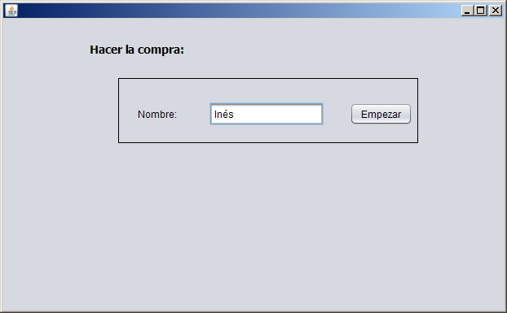

En esta nueva versión se podrán comprar Productos Compuestos, como puede ser una Cesta de Navidad que contiene champán, jamón, turrón etc.

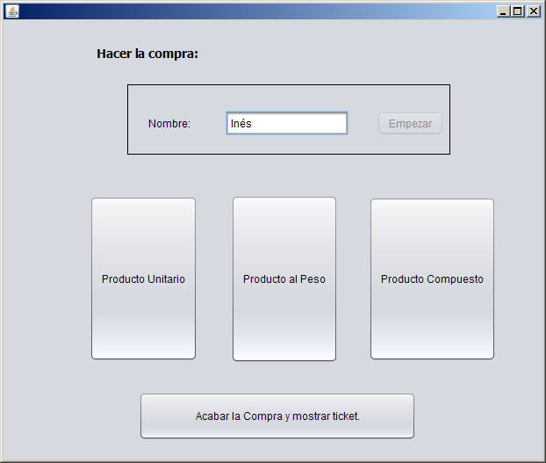

PRODUCTO COMPUESTO:

static ArrayList<Producto> productosKit=new <Producto>ArrayList();
private static String Categoria="Compuesto";
private static String NombreKit;

Al pulsar Producto Compuesto tenemos:

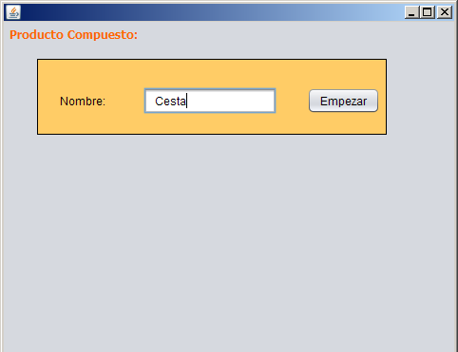

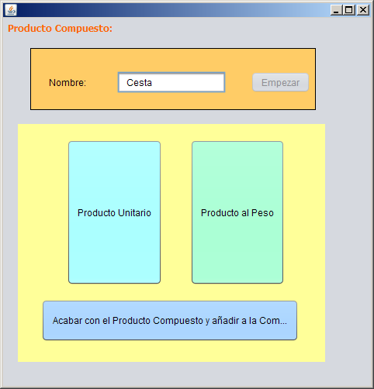

En esta pantalla podremos ir añadiendo Productos Unitarios y al Peso al Producto Compuesto

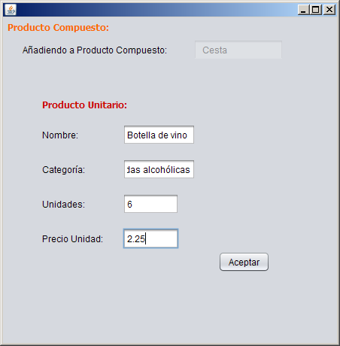

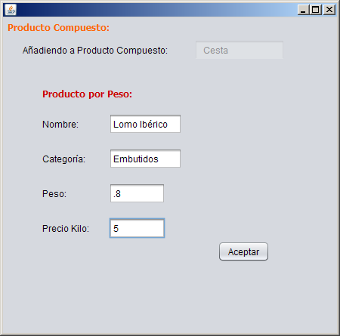

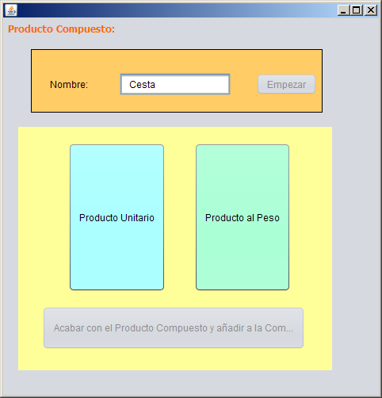

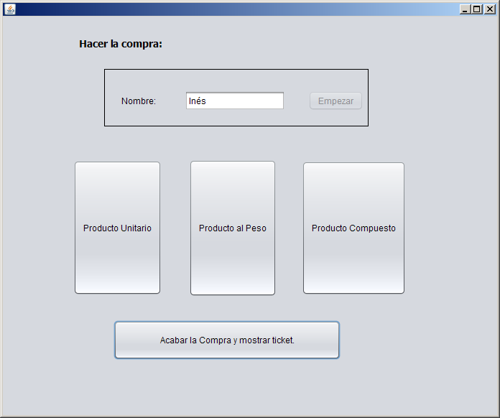
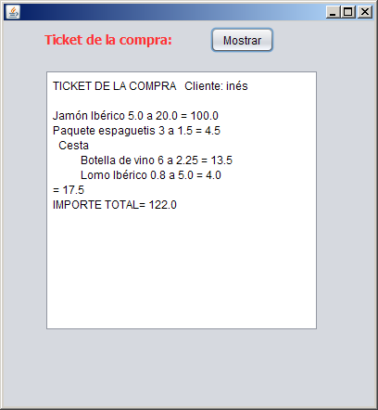

Para probar realiza esta compra:

6 litros de leche a 0.80 la unidad.
3 kilos de patatas a 0.60 el kilo.
2.3 kilos de pollo a 1.90 el kilo.
1 docena de huevos a 1.25 la docena.
1 cesta de Navidad compuesta por:
2 de turrón a 3.4 la unidad
2 de champán a 7 la unidad
1 jamón Ibérico de 5 kilos a 20 el kilo
1 queso de 2 kilos a 12 el kilo
1 caja de mazapán a 8 la unidad

EJECUCIÓN:

TICKET DE LA COMPRA Cliente: Inés

Patatas 3.0 * 0.8 = 2.4000000000000004
Pollo 2.3 * 1.9 = 4.369999999999999
Lomo Ibérico 0.8 * 5.0 = 4.0
Leche 6 a 0.8 = 4.800000000000001
Docena de Huevos 1 a 1.25 = 1.25
Cesta de Navidad
Turrón 2 a 3.4 = 6.8
Champán 2 a 7.0 = 14.0
Mazapán 1 a 8.0 = 8.0
Jamón Ibérico 5.0 * 20.0 = 100.0
Queso Extremeño 2.0 * 12.0 = 24.0
= 152.8
IMPORTE TOTAL= 169.62

